@mehmetakif.unaldi ORTAOKULU 5. SINIFLAR TÜRKÇE DERSİ 2. DÖNEM 1. YAZILI SINAVI
T.O.5.7. Görselle iletilen anlamı belirleyebilme
Aşağıdaki görsellerin Türk geleneklerinin hangileriyle ilgili olduğunu görsellerin altına yazınız. (15 P)
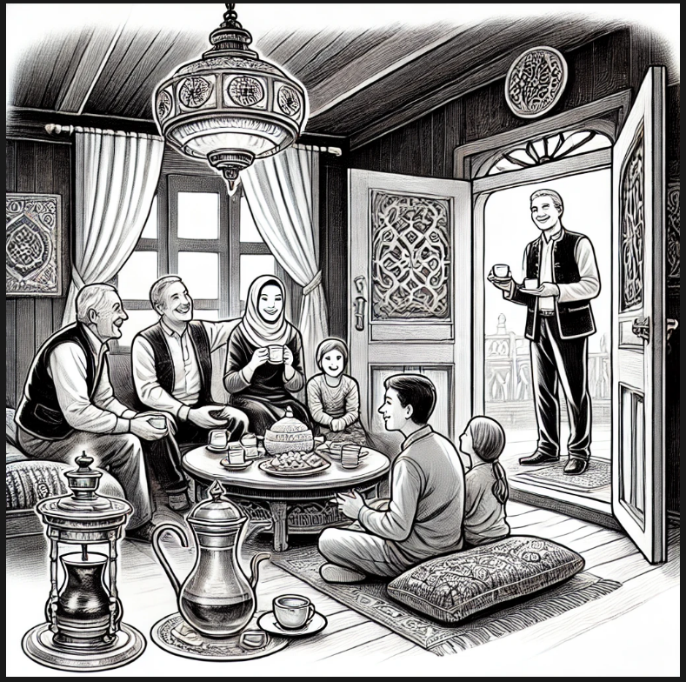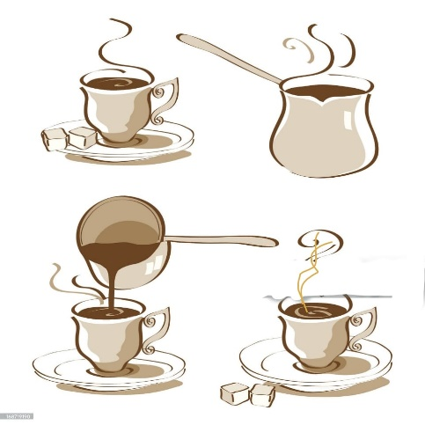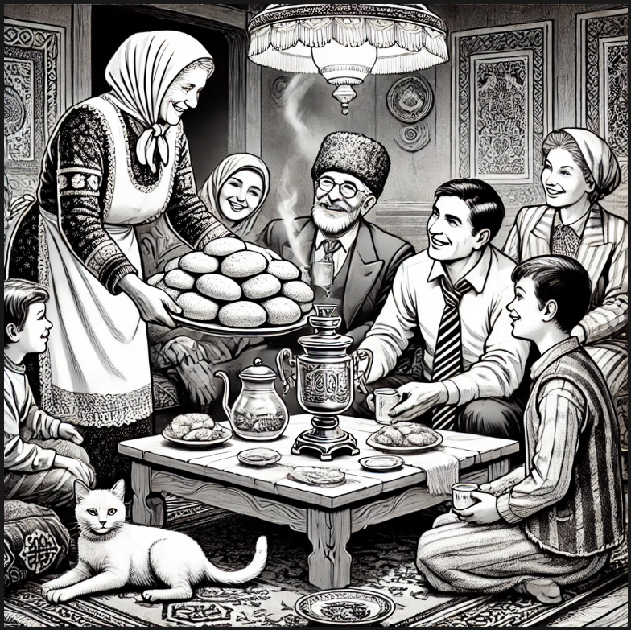
T.O.5.12. Metindeki unsurları sınıflandırabilme
Bayramlarda birçok geleneksel etkinlik gerçekleştirilir. Aile büyükleri ziyaret edilir, uzak akrabalarla bir araya gelinir. Bayram namazı kılınır. Dualar edilir. İnsanlar birbirlerine bayram tebriğinde bulunur, sevdiklerine mesajlar gönderir. Bayram sofralarında baklava, lokum ve geleneksel yemekler ikram edilir. Çocuklara bayram harçlığı ve hediyeler verilerek onların bayram sevincine ortak olunur. Kurban Bayramı’nda kurban etleri ihtiyaç sahipleriyle paylaşılır.
Bu metinde bahsedilen etkinliklerin bayramların hangi yönüyle ilgili olduğunu belirleyerek yazınız. (16 P)
Toplumsal İlişkiler ve Dayanışma Yönü ile İlgili Etkinlikler | Dinî Yönüyle İlgili Etkinlikler | Mutfak ve Yeme-İçme Yönüyle İlgili Etkinlikler | Çocukları Sevindirme Yönüyle İlgili Etkinlikler
Cevap anahtarı için instagram @mehmetakif.unaldi

T.O.5.16. Bilgilendirici metinde anahtar kelimeleri belirlemeye yönelik çözümleme yapabilme
Bu metnin anahtar kelimelerinden üç tanesini belirleyerek aşağıya yazınız. (12 P)
Komşuluk ilişkilerinde yardımlaşma ve hoşgörü büyük önem taşır. Komşular birbirlerine destek olup zor zamanlarda birbirlerinin yanında olunca toplumda güçlü bir bağ oluşur. Komşular arasında ikramlarda bulunmak samimiyeti artırır. Küçük bir yardım veya güler yüzlü bir selam, hoşgörüyü güçlendirerek daha huzurlu bir toplumu sağlar.

T.O.5.23. Okuduğunu özetleyebilme
Bir sabah tarla faresi başını deliğinden çıkardı. Boncuk gibi parlak gözleri vardı. Kül rengi bıyıkları ise pek dikti. Çevresine bakındı. Yuvasından ilk kez çıktığı için ürkekti. Etrafı seyre koyuldu. Görünürde kimsecikler yoktu. Etrafın sessizliğinden cesaret alarak yuvasından biraz daha dışarı çıktı. Toprağa dokundu, onu hafifçe kokladı. Güneşin sıcak ışıkları tüylerini okşarken içi hem heyecan hem de merakla doluydu. Birkaç adım attıktan sonra aniden çalılıklar arasından gelen bir hışırtı duydu. Küçük kalbi hızla çarpmaya başladı. Geri dönüp yuvasına kaçmayı düşündü ama merakı daha ağır bastı. Çalılıklara doğru yürüdü…
Bu metinde anlatılanları kendi cümlelerinizle en fazla 40 kelime kullanarak özetleyiniz. (16 P)
Cevap anahtarı için instagram @mehmetakif.unaldi

T.Y.5.9. Yazısında karşılaştırma yapabilme
Aşağıdaki cümlelerde “karşılaştırılanlar ile karşılaştırma yönünü” örnekteki gibi yazınız.
Cümleler | Karşılaştırılanlar | Karşılaştırma Yönü
Örnek: Geçen yıl, bu yıldan daha yağışlı geçti. | Geçen yıl ve bu yıl | Yağış miktarı
Hastamız bugün düne göre daha sağlıklı.
Zeynep, Zümra’dan daha iyi İngilizce konuşuyor.

T.Y.5.21. Yazım kuralları ve noktalama işaretlerini uygulayabilme
Aşağıdaki cümlede yay ayraçlarla gösterilen yerlere uygun noktalama işaretleri koyunuz. (10 P)
Tam bu sırada Kutay Bey( )in bu sözleri salondaki herkesi derin bir sessizliğe itmiş, kimse ne yapacağını anlama( )
mıştı.
Aşağıdaki metinde büyük harflerle ilgili yanlışları tespit edip doğrularını yandaki boşluğa yazınız. (10 P)
Sevgili arkadaşım,
Konya iline seni görmek için tekrar geleceğim. Bizimle ilgilenen Gökay Dayına selamlarımı ilet.

BAŞARILAR DİLERİM@mehmetakif.unaldi

